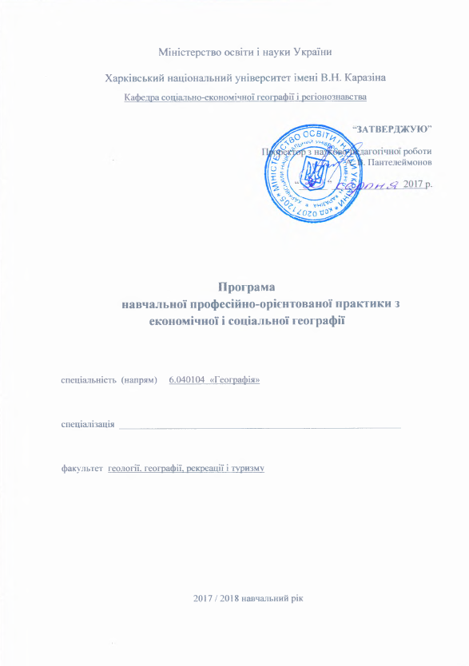

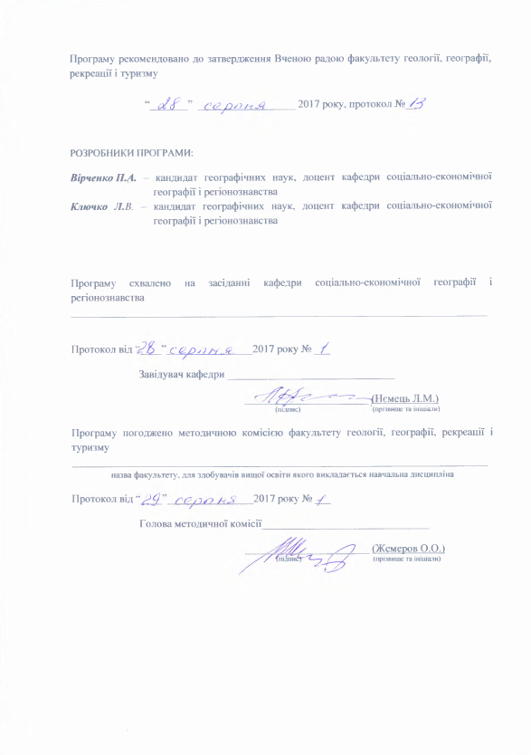

Міністерство освіти і науки України

Харківський національний університет імені В.Н. Каразіна

Кафедра соціально-економічної географії і регіонознавства

“ЗАТВЕРДЖУЮ”

Проректор з науково-педагогічної роботи
А. В. Пантелеймонов

“______”_______________2017 р.

Програма
навчальної професійно-орієнтованої практики з економічної і соціальної географії

спеціальність (напрям) 6.040104 «Географія»

спеціалізація ___________________________________________________________

факультет геології, географії, рекреації і туризму

2017 / 2018 навчальний рік

Програму рекомендовано до затвердження Вченою радою факультету геології, географії, рекреації і туризму

“_______” __________________ 2017 року, протокол №__

РОЗРОБНИКИ ПРОГРАМИ:

Вірченко П.А. – кандидат географічних наук, доцент кафедри соціально-економічної географії і регіонознавства
Ключко Л.В. – кандидат географічних наук, доцент кафедри соціально-економічної географії і регіонознавства

Програму схвалено на засіданні кафедри соціально-економічної географії і регіонознавства
_____________________________________________________________________________

Протокол від “____”________________2017 року № ___

Завідувач кафедри _______________________________

_______________________ (Нємець Л.М.)
(підпис) (прізвище та ініціали)

Програму погоджено методичною комісією факультету геології, географії, рекреації і туризму
_____________________________________________________________________________
назва факультету, для здобувачів вищої освіти якого викладається навчальна дисципліна

Протокол від “____”________________2017 року № ___

Голова методичної комісії_______________________________

_______________________ (Жемеров О.О.)
(підпис) (прізвище та ініціали)

Вступ

Програма навчальної професійно-орієнтованої практики з економічної і соціальної географії складена відповідно до освітньо-професійної (освітньо-наукової) програми підготовки

бакалавра _______________________________________
(назва рівня вищої освіти, освітньо-кваліфікаційного рівня)

спеціальності (напряму) 6.040104 «Географія»

спеціалізації _______________________________________________________________

1. Опис навчальної професійно-орієнтованої практики з економічної і соціальної географії

  - Метою навчальної професійно-орієнтованої практики є закріплення й поглиблення знань, одержаних під час аудиторних занять у процесі вивчення теоретичних і практичних засад загально-географічних дисциплін, формування навичок збору необхідних матеріалів під час польових виходів, умінь з їх камеральної обробки та складання звіту про проведені дослідження, на основі спостереження і вивчення особливостей природи, об’єктів природно-заповідного фонду, визначних туристсько-рекреаційних, промислових, сільськогосподарських, соціальних та інших об'єктів, процесів та явищ окремих регіонів України та суміжних країн.
  - Основні завдання навчальної професійно-орієнтованої практики:
- ознайомитись з особливостями природи, характером та типом ландшафтів, результатами антропогенної діяльності людини, особливостями екологічної ситуації, туристсько-рекреаційними об'єктами за маршрутом практики та виявити їх вплив на розвиток господарства певного регіону (адміністративної області, економічного району, туристсько-рекреаційного району);
- скласти економіко-географічну характеристику економічного району або адміністративної області, або туристсько-рекреаційного району (туристичного маршруту) тощо;
- оволодіти методами суспільно-географічних досліджень, збору, обробки, аналізу географічної інформації.
1.3. Кількість кредитів: 6.
1.4. Загальна кількість годин: 240.

1.5. Характеристика навчальної професійно-орієнтованої практики

Нормативна

Денна форма навчання | Заочна (дистанційна) форма навчання
Рік підготовки
2-й | 4-й
Семестр
4-й | 8-й

1.6. Заплановані результати навчання:
Згідно з вимогами освітньо-професійної (освітньо-наукової) програми студенти повинні досягти таких результатів навчання:
- вміти визначати вплив природних умов та природних ресурсів на особливості господарства досліджуваної території (об’єктів);
- характеризувати туристсько-рекреаційні ресурси досліджуваної території (об’єктів) та визначати їх роль на розвиток господарства цих територій (об’єктів);
- складати економіко-географічну характеристику економічного району або адміністративної області, або туристсько-рекреаційного району тощо;
- володіти методами суспільно-географічних досліджень, збору, обробки, аналізу географічної інформації.

2. Організація практики та зміст навчальної діяльності студентів-практикантів
Навчальна професійно-орієнтована практика (2 курс) проводиться на базі підприємств, установ, організацій, об’єктів туризму та рекреації, які відвідують студенти у різних регіонах України, а також у Харківській області та/або у зарубіжних країнах.
Маршрутна практика організовується за бригадним принципом. Група студентів розбивається на бригади, і кожна отримує окреме завдання, які оформлюється у вигляді групового звіту. Крім того, індивідуальне завдання на період практики отримує кожен студент. Під час практики керівник групи безпосередньо спрямовує і контролює роботу студентів. Під час практики студенти обов'язково ведуть щоденник, де роблять відповідні записи за кожен день практики.
Практика включає 3 етапи – підготовчий, польовий і камеральний.
Під час установчих зборів студентам проводиться організаційно-методичний інструктаж, інструктаж з техніки безпеки і безпеки життєдіяльності.
Підготовчий етап є необхідним етапом географічних досліджень, оскільки це полегшує організацію і проведення практики. Підготовчий етап (тривалістю до 1 тижня) проходить на кафедрі, де студенти працюють зі звітними матеріалами навчальних та виробничих практик минулих років, вивчають програму практики, методики суспільно-географічних спостережень та досліджень окремих об’єктів та явищ, підбирають та вивчають літературні, статистичні і картографічні матеріали відповідно до маршруту проведення практики, складають схеми та описи маршрутів, будують необхідні карти тощо.
На підготовчому етапі студенти отримують індивідуальні завдання, починають опрацьовувати теоретичний матеріал, який містяться в літературних і картографічних джерелах, статистичних довідниках та інших джерелах інформації.
Контроль за ходом підготовчого етапу практики відбувається у формі семінарських занять, де розглядаються методичні питання, проблеми соціально-економічного розвитку територій, розташованих за маршрутом практики.
До початку польового етапу студенти готують матеріали за тематикою отриманих індивідуальних завдань, де необхідно висвітлити суспільно-географічні особливості природи й господарства, туристсько-рекреаційних ресурсів і об’єктів тих територій, у межах яких проходить маршрут практики. Підготовлений матеріал є допуском до проходження польового етапу практики.
Польовий етап практики (тривалістю 2-3 тижні) проходить у формі міжзональних маршрутних виїздів (автомобільним та залізничним транспортом).
Збір матеріалів за тематикою практики відбувається за допомогою візуальних спостережень суспільно-географічних об’єктів, а також збирання матеріалів в організаціях та установах, які відвідувались під час польового етапу практики. Спостереження студентами проводяться з моменту виїзду на практику. Студенти фіксують зміни природних умов, описують відвідані промислові, сільськогосподарські, транспортні та інші підприємства, об’єкти-природно-заповідного фонду, туристсько-рекреаційні об’єкти, ведуть записи в щоденниках практики. Керівники практики надають студентам додаткову інформацію про історичні, економічні, природні та туристсько-рекреаційні особливості тих територій, які розташовані на шляху маршруту практики.
У стаціонарних умовах студенти опрацьовують статистичні, картографічні та інші довідкові матеріали, які характеризують сучасний стан і перспективи розвитку господарства населених пунктів, відвіданих студентами під час польового етапу практики.
Практика може проводитися за такими орієнтовними маршрутами:
Блок 1. Міжрегіональні маршрути.
Маршрут 1. Східний напрямок: Харків – Чугуїв – Ізюм – Святогірськ – Харків.
Маршрут 2. Південний напрямок: Харків – Херсон – Миколаїв – Одеса – Бєлгород-Дністровський – Вилкове – Ізмаїл – Одеса – Харків.
Маршрут 3. Центральний напрямок: Харків – Полтава – Гоголеве – Умань – Харків.
Маршрут 4. Західний напрямок: Харків – Київ – Кам’янець-Подільський – Хотин – Чернівці – Львів – Рахів – Хуст – Берегове – Мукачеве – Ужгород – Воловець – Львів – Харків.
Блок 2. Внутрішньорегіональні маршрути (по території Харківської області).
Маршрут 1. Харків – Чугуїв – Малинівка – Харків.
Маршрут 2. Харків – Високий – Коротич – Мерефа – Харків.
Маршрут 3. Харків – Люботин – Старий Мерчик – Городне – Краснокутськ – Харків.
Маршрут 4. Харків – Кочеток – Печеніги – Харків.
Маршрут 5. Харків – Солоницівка – Богодухів – Харків.
Блок 3. Міждержавні маршрути.
Маршрут 1. Харків – Київ – Жлобин – Могильов – Вітебськ – Мінськ – Харків.
Маршрут 2. Харків – Львів – Ужгород – Кошице – Братислава – Прага – Ужгород – Харків.
Маршрут 3. Харків – Львів – Краків – Прага – Відень – Будапешт – Ужгород – Харків.
Маршрут 4. Харків – Одеса – Тирасполь – Кишинів – Чернівці – Львів – Харків.
Маршрути практики обираються залежно від обставин, які виникають на момент проведення практики і можуть коригуватися в залежності від обставин (погодні умови, транспортна доступність, фінансові можливості студентів, політична ситуація та інші). На основі відібраного та скоригованого маршруту практики формуються доповнення до програми практики.
Камеральний етап. Завершується практика камеральним етапом. Студенти аналізують, систематизують та узагальнюють матеріали, отримані під час практики, складають характеристики географічних об’єктів за відповідними типовими планами, готують картографічні та фотоматеріали, інформаційно-рекламні буклети, складають індивідуальні звіти та формують груповий звіт.
Основні методики дослідження суспільно-географічних об’єктів.
Методика дослідження міста. Місто є важливим суспільно-географічним об’єктом, так як концентрує значну частину населення і господарського потенціалу адміністративного або економічного району. Дослідження міста починається ще в період підготовки до практики, коли викладач знайомить студентів з головними специфічними рисами міста в цілому. Важливою є також ознайомлювальна подорож містом, коли студенти знайомляться з історією формування території, оцінюють розміщення міста на місцевості, отримують уявлення про напрямки розвитку та пізнають природне оточення міста.
В подальшому вивчаються функції міста, історія виникнення, етапи формування території, внутрішні відмінності, населення і трудові ресурси, сучасний стан галузей промисловості, інфраструктура, перспективи розвитку, вплив на природне середовище.
Матеріали, які зібрані під час проходження практики, узагальнюються та оформляються у вигляді таблиць, картосхем, графіків, діаграм тощо і наводяться у звіті по тексту, або в додатках.
Методика дослідження промислового виробництва. При дослідженні певної галузі обстежуються основні промислові підприємства в районі практики. Використовуються статистичні дані про структуру зайнятого в галузі населення, визначаються співвідношення різних галузей та їх роль в регіоні. Виявляється також територіальна організація промисловості, взаємне розташування і розміри підприємств. Характеризуючи промислове виробництво, виділяють ареали концентрації промислових підприємств та з’ясовують, які фактори зумовили таку концентрацію (транспортне положення, наявність сировини, близьке розташування паливно-енергетичної бази, наявність водних ресурсів та інші).
Дослідження промисловості району практики потребує визначення питомої ваги провідних галузей та підприємств, продукцію яких значною мірою вивозять за межі досліджуваного району, а також підприємств місцевих галузей.
На основі проведеного дослідження промислового виробництва студенти складають картосхему району практики, де показують розміри підприємств за обсягом валової продукції масштабними пунсонами, профіль підприємств – певним кольором, зв’язки підприємств по забезпеченню сировиною, водою, паливом, а також збут готової продукції.
Методика дослідження сільськогосподарського виробництва. Маршрутна практика дозволяє отримати матеріали для виявлення взаємозв’язку природних умов із сільськогосподарським виробництвом. Для дослідження сільськогосподарського виробництва вихідними даними є матеріали окремих господарств, а також звітно-статистичні матеріали обласних та районних управлінь сільського господарства. На їх основі вивчається виробнича структура і спеціалізація району, визначається питома вага галузей у вартості валової продукції. Вздовж маршруту практики варто простежити, як змінюється спеціалізація сільськогосподарського виробництва в різних районах практики, порівняти ці відмінності з розподілом природних компонентів. При дослідженні рослинництва визначаються особливості розміщення галузей по території, розглядається структура посівних площ і врожайність основних культур. Дослідження тваринництва потребує відомостей про поголів'я худоби за видами і структура стада за останні кілька років. Характеризується кормова база тваринництва та оцінюється забезпеченість худоби кормами, водою. Збираються відомості про фермерські господарства, рівень механізації тваринницьких робіт. Здійснюється аналіз територіальних відмінностей основних економічних показників: площа ріллі та сільськогосподарських угідь на одного працездатного, вихід валової продукції на 100 га сільськогосподарських угідь. Приділяється увага внутрішньому районному розселенню населення за даними статистичних матеріалів.
Методика дослідження транспорту та виробничих зв’язків. Об’єктами дослідження під час навчальної практики є залізничний, автомобільний, авіаційний та водний транспорт. Економічні зв’язки, які здійснюються за допомогою транспортних шляхів, характеризують зони впливу на економіко-географічні об’єкти. При вивченні сучасного стану видів транспорту району практики необхідно ознайомитися з: основними напрямками залізничних колій, обсягами і структурою пасажиропотоків, протяжністю колій, пропускною здатністю; автомобільними шляхами різних категорій, їх напрямками, протяжністю, покриттям; впливом природних процесів та явищ на роботу транспорту, протяжністю і напрямками водних шляхів, строком навігації; місцевими авіалініями, основними напрямками, їх відстанями; трубопровідними магістралями. Визначаються взаємодії різних видів транспорту в межах району практики, транспортні вузли та їх склад.

3. Форми звітності студентів про практику
- Щоденник практики.
- Груповий звіт.
- Індивідуальний звіт у формі буклета.
- Підсумковий контроль.
При написанні групового звіту студенти повинні дотримуватися такої структури:
Для складання економіко-географічної характеристики економічного району або адміністративної області:
Вступ (мета, завдання практики, об’єкт та предмет дослідження)
1. Загальний опис маршруту
2. Фізико-географічна характеристика
2.1. Особливості геологічної будови
2.2. Рельєф
2.3. Клімат
2.4. Ґрунтовий покрив
2.5. Рослинний світ
2.6. Тваринний світ
2.7. Ландшафтні особливості
3. Соціально-економічна характеристика
3.1. Населення та трудові ресурси
3.2. Промисловість
3.3. Сільське господарство
3.4. Транспортна система
3.5. Соціальна сфера
4. Краєзнавча та туристична характеристики
5. Екологічна характеристика
Висновки
Для економіко-географічної характеристики туристсько-рекреаційного району (туристичного маршруту):
Вступ (мета, завдання практики, об’єкт та предмет дослідження)
1. Загальний опис маршруту
2. Природні пам’ятки, що є об’єктами туристсько-рекреаційної діяльності
2.1. Гірські системи та гірськолижні курорти й інші орографічні об’єкти (каньйони, провалля, кратери вулканів тощо).
2.2. Геоморфологічні об’єкти (карстові печери, коралові рифи, відслонення гірських порід тощо).
2.3. Морські узбережжя, найкращі місця для дайвінгу.
2.4. Озера та річки як об’єкти рекреації, пляжно-курортного відпочинку.
2.5. Бальнеологічні ресурси та курорти.
2.6. Національні парки та інші об’єкти природно-заповідного фонду.
3. Суспільні туристсько-рекреаційні ресурси.
3.1. Археологічні ресурси.
3.2. Музеї.
3.3. Парки культури та відпочинку.
3.4. Нестандартні пам’ятники.
3.5. Готелі та ресторани.
3.6. Кладовища та місця масової загибелі людей як об’єкти «мрачного» туризму.
3.7. Торговельно-розважальні центри як об’єкти шопінг-туризму.
3.8. Технічні споруди, нестандартні будівлі як об’єкти індустріального туризму.
3.9. Культові споруди та центри паломництва, як об’єкти релігійного туризму.
4. Подієві туристичні ресурси.
4.1. Гастрономічні фестивалі.
4.2. Карнавали, театралізовані шоу, національні свята.
4.3. Спортивні змагання та фестивалі.
4.4. Музичні конкурси, кінофестивалі, фольклорні обряди.
4.5. Аукціони, покази мод, політичні та економічні форуми.
5. Об’єкти Світової спадщини ЮНЕСКО.
6. Висновки
Звіт ілюструється фотографіями, картосхемами, графіками, таблицями тощо.

4. Підведення підсумків практики, оцінювання студентів
Після завершення практики студенти пишуть підсумкову контрольну роботу.
Захист групового звіту відбувається на засіданні дискусійного клубу студентів аспірантів та молодих науковців, який функціонує на кафедрі соціально-економічної географії і регіонознавства.
Оцінка за практику виставляється з урахуванням роботи студентів на всіх її етапах.
Підсумки практики доповідаються керівниками практики та обговорюються на засіданні кафедри.

5. Схема нарахування балів

Оцінювання видів робіт |  |  |  |  |  | Загальна сума балів  за практику
Підготовчий етап | Польовий етап | Щоденник  практики | Індивідуальне  завдання | Оформлення індивідуальної частини звіту та його захист | Підсумковий контроль
5 | 15 | 15 | 5 | 20 | 40 | 100
Семінарське заняття:  залік з теоретичних питань з охорони праці – до 2,5 б.;  змістовність підготовлених теоретичних матеріалів відповідно до отриманого індивідуального завдання – до 2,5 б. | Якість та змістовність розказаної інформації студентам групи про географічні об’єкти, відвідані під час польового етапу практики (відповідно до отриманого індивідуального завдання ) - до 10 б.;  участь у обговоренні результатів робочого дня – до 5 б.;  відповіді на запитання студентів групи та керівників практики – до 5 б.  Зі студентів, які порушують вимоги охорони праці та БЖД можуть бути зняті штрафні бали (до 10 б.). | Якість та змістовність записів у щоденнику до 1 б. за кожний день польового етапу практики  15 діб х 1 б. = 15 б. | Підготовка індивідуального буклету за маршрутом практики:  Якість та змістовність текстової частини – до 3 б.;  якість;  оформлення буклету – до 2 б. | Повнота і логічність розкриття теми індивідуальної частини групового звіту – до 5 б.;  відповідність графічного та картографічного матеріалу темі звіту – до 3 б.;  наявність у звіті фотоматеріалів, отриманнях під час польового етапу практики – до 2 б.;  якість виступу під час групового звіту – до 5 б.;  відповіді на запитання присутніх – до 3 б.;  участь у обговоренні звіту інших студентів групи – до 2 б. | Завдання теоретичного спрямування – до 15 б.;  завдання практичного спрямування – до 25 б. | 5 + 15 +15 + 5 + 20 + 40 = 100 б.

Шкала оцінювання

Сума балів за всі види навчальної діяльності протягом семестру | Оцінка за національною шкалою
 | для чотирирівневої шкали оцінювання | для дворівневої шкали оцінювання
90 – 100 | відмінно | зараховано
70-89 | добре
50-69 | задовільно
1-49 | незадовільно | не зараховано

6. Рекомендована література

- Алаев Э.Б. Социально-экономическая география. Понятийно-терминологический словарь / Э.Б. Алаев. – М. : Мысль, 1983.
- Бейдик О. О. Рекреаційно-туристські ресурси України: методологія та методика аналізу, термінологія, районування / О.О. Бейдик. – К., 2001. – 395 с.
- Голiков А.П. Економiка України / Голiков А.П., Казакова Н.А., Шуба О.А. – К. : Знання, 2009.
- Голiков А.П. Економiка України: фактори виробництва, галузева структура, розмiщення, тенденцiї розвитку / Голiков А.П., Казакова Н.А., Шуба О.А. – Х. : Видавництво ХНУ iм. В.Н. Каразiна, 2005.
- Нємець Л.М. Економічна і соціальна географія України : навчальний посібник / Л.М. Нємець, П.А. Вірченко, Ю.Ю. Сільченко. – Харків: ФОП Грицак С.Ю., 2014.
- Статистичний щорічник України за 2015 рік : статистичний щорічник / [за редакцією О. Г. Осауленка]. – К., 2016.
- Суспільна географія. Основи теорії / Укладач В.І. Єфименко. – К. : Шлях, 2006.
- Топчієв О.Г. Основи суспільної географії / О.Г. Топчієв. – Одеса: Астропринт, 2001.
- Топчієв О. Г. Суспільно-географічні дослідження: методологія, методи, методики : навчальний посібник / О. Г. Топчієв – Одеса : Астропринт, 2005.
- Топчієв О. Г. Основи суспільної географії : підручник для студ. географ. спеціальностей вищих навч. закладів / О. Г. Топчієв – Одеса : Астропринт, 2009.
- Шаблій О.І. Соціально-економічна географія України: Навчальний посібник / О.І. Шаблій. –Львів: Світ‚ 2000.
- Шаблій О.І. Основи суспільної географії : підручник для вузів / Олег Іванович Шаблій. – Львів: Видавництво Львівського університету ім. І. Франка, 2012.

7. Посилання на інформаційні ресурси в Інтернеті, відео-лекції, інше методичне забезпечення

- Державна служба статистики. Режим доступу: http://www.ukrstat.gov.ua/.
- Державна служба зайнятості. Режим доступу: http://www.dcz.gov.ua/control/uk/index
- Державна служба туризму та курортів. Режим доступу: www. tourism.gov.ua.
- Міністерство економічного розвитку і торгівлі України. Режим доступу: http://www.me.gov.ua/
- Міністерство аграрної політики та продовольства України. Режим доступу: http://minagro.gov.ua/
- Міністерство транспорту і зв’язку. Режим доступу: http://www.mtu.gov.ua/

